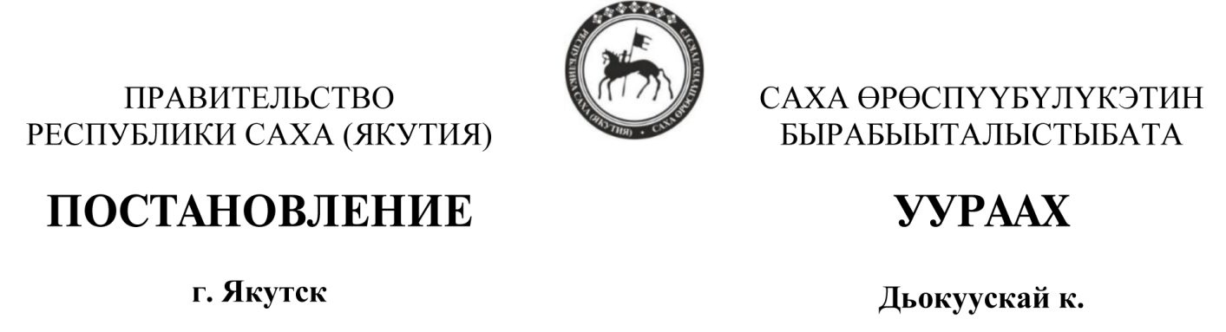

от 2024 г. №  -

**О внесении изменений в постановление Правительства Республики Саха (Якутия) «Об утверждении порядка определения объема и условий предоставления государственным бюджетным и автономным учреждениям Республики Саха (Якутия), подведомственным Министерству предпринимательства, торговли и туризма Республики Саха (Якутия), субсидий на иные цели» от 15 декабря 2020 г. № 395**

В целях реализации проектов по обустройству экологических маршрутов (троп) в рамках [Указа](https://internet.garant.ru/) Президента Российской Федерации «О мерах по социально-экономическому развитию Дальнего Востока» от 26 июня 2020 г. № 427 и [пункта 4](https://internet.garant.ru/) постановления Правительства Российской Федерации «Об общих требованиях к нормативным правовым актам и муниципальным правовым актам, устанавливающим порядок определения объема и условия предоставления бюджетным и автономным учреждениям субсидий на иные цели» от 22 февраля 2020 г. № 203, Правительство Республики Саха (Якутия) постановляет:

1. Внести в [постановление](https://internet.garant.ru/) Правительства Республики Саха (Якутия) «Об утверждении порядка определения объема и условий предоставления государственным бюджетным и автономным учреждениям Республики Саха (Якутия), подведомственным Министерству предпринимательства, торговли и туризма Республики Саха (Якутия), субсидий на иные цели» от 15 декабря 2020 г. № 395 следующие изменения:

1) в [порядке](https://internet.garant.ru/) определения объема и условий предоставления государственным бюджетным и автономным учреждениям Республики Саха (Якутия), подведомственным Министерству предпринимательства, торговли и туризма Республики Саха (Якутия), субсидий на иные цели:

а) добавить пункт 1.3.8 со следующим содержанием:

«1.3.8. Реализация мероприятий (проектов) по обустройству экологических маршрутов (троп) в соответствии с Государственной программой Российской Федерации "Социально-экономическое развитие Дальневосточного федерального округа», утвержденной Постановлением Правительства РФ от 15 апреля 2014 г. № 308 «Об утверждении государственной программы Российской Федерации «Социально-экономическое развитие Дальневосточного федерального округа».

б) в таблицу [пункта 2.10](https://internet.garant.ru/) добавить подпункт 10 со следующим содержанием:

|  |  |  |  |
| --- | --- | --- | --- |
| № | Наименование субсидии на иные цели | Результаты | Наименование показателя  (с указанием единицы измерения) |
| 10 | Реализация мероприятий (проектов) по обустройству экологических маршрутов (троп) | Выполнение мероприятий, предусмотренных проектами по обустройству экологических маршрутов (троп) согласно [Указу](https://internet.garant.ru/) Президента Российской Федерации «О мерах по социально-экономическому развитию Дальнего Востока» от 26 июня 2020 г. № 427 | Количество проведенных соответствующих работ, единица измерения - штук |

2. [Опубликовать](https://internet.garant.ru/) настоящее постановление в официальных средствах массовой информации.

Председатель Правительства

Республики Саха (Якутия) К.Е. БЫЧКОВ